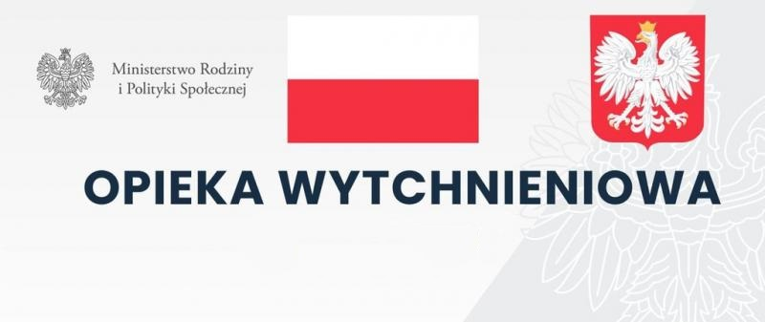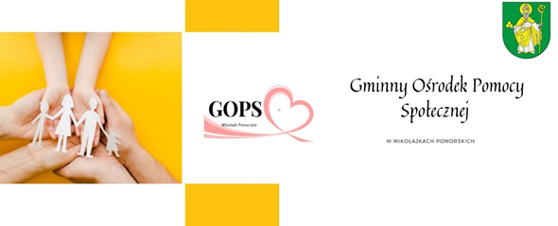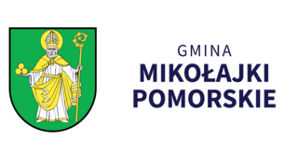

Informacja o przyznaniu środków na realizację programu resortowego Ministra Rodziny Pracy i Polityki Społecznej "Opieka Wytchnieniowa” dla Jednostek Samorządu Terytorialnego edycja 2025
Gminny Ośrodek Pomocy Społecznej w Mikołajkach Pomorskich informuje, że decyzją Ministerstwa Rodziny, Pracy i Polityki Społecznej wniosek złożony na realizację programu "Opieka Wytchnieniowa” dla Jednostek Samorządu Terytorialnego- edycja 2025, otrzymał pozytywną ocenę.
Przyznane środki w wysokości 57.449,26 złotych pozwolą w ramach Programu objąć wsparciem 6 członków rodzin lub opiekunów sprawujących bezpośrednią opiekę nad osobami z niepełnosprawnością.
Głównym celem Programu jest wsparcie członków rodzin lub opiekunów sprawujących bezpośrednią opiekę nad:
• dziećmi od ukończenia 2. roku życia do ukończenia 16. roku życia posiadającymi orzeczenie o niepełnosprawności lub
• osobami niepełnosprawnymi posiadającymi orzeczenie o znacznym stopniu niepełnosprawności albo orzeczenie traktowane na równi, zgodnie z art. 5 i art. 62 ustawy z dnia 27 sierpnia 1997 r. o rehabilitacji zawodowej i społecznej oraz zatrudnianiu osób niepełnosprawnych (Dz. U. z 2024 r. poz. 44 z późn. zm.)
- poprzez umożliwienie uzyskania doraźnej, czasowej pomocy w formie usługi opieki wytchnieniowej, tj. odciążenie od codziennych obowiązków łączących się ze sprawowaniem opieki nad osobą z niepełnosprawnością przez zapewnienie czasowego zastępstwa w tym zakresie.
Tut. Ośrodek będzie realizował Program w formie:
• świadczenia usług opieki wytchnieniowej w ramach pobytu dziennego.
ODBIORCY WSPARCIA NIE PONOSZĄ KOSZTÓW W ZWIĄZKU Z UDZIAŁEM W PROGRAMIE!
Osoba do kontaktu: Katarzyna Trojanowska- Frydrych tel. 570 172 438 lub osobiście
w siedzibie Ośrodka Pomocy Społecznej ul. Dzierzgońska 2, 82-433 Mikołajki Pomorskie.

